今日复盘
1、昨晚美股又刷新历史。道指首破54000点，标普首破7700点，两大指数同步创出收盘新高。纳指涨2.59%，费城半导体指数暴涨6.6%。ARM涨17%，英特尔和闪迪涨超10%，美光涨7.6%。AI财报季的数据很硬，AMD二季度营收同比增50%，SpaceX收入同比增92%。从趋势模型看，美股主要指数都稳稳站在关键均线之上，多头格局没有疑问。
2、大家都知道，全天候组合四维轮动中也配置了美股资产（主要是纳指100），但QDII额度是个老大难问题。看好的基金，经常显示"暂停申购"或者单日只能买1000块、100块，甚至10块、5块，会大幅增加资产配置的偏离度，非常头疼。
不过最近看到腾讯理财通上有个"QDII额度宝"，能帮忙盯着额度，一旦放开就微信实时提醒，不用自己天天刷，非常方便。
点击下面的小程序卡片，开启提醒就ok了。
（此处插入小程序卡片）
而且现在还能免费领定投福利卡，定投一年最多可以省388块申购费，在微信里就能买，相当省事。
3、回到A股。今天低开高走，沪指涨1.47%，科创50涨4.78%，创业板指涨1.32%。成交额2.66万亿，比昨天多了4460亿。半导体产业链全线爆发，电子化学品、存储芯片、光刻机批量涨停。算力租赁也反复活跃。这背后有基本面支撑，8月3日《集成电路布图设计保护条例》修订公布，TrendForce说DRAM供不应求要延续到2027年，全球存储芯片连续三季度涨价。不是纯情绪炒作。（这部分明天按最新情况修改）
4、昨晚光模块的海外利空把CPO砸了个大幅低开，但盘中拉回来了，龙头跌幅收窄。科技线的情绪比想象中硬。不过今天涨的是半导体和算力，银行、白酒还是低迷的，全市场超3700只个股上涨，但风格分化没结束。这个放量更像是存量资金从红利防御往科技切，不是增量大规模进场。说白了，还是池子里的水在倒手，只是今天倒得猛了一些。（这部分明天按最新情况修改）
5、两边都在涨，但节奏不一样。美股是趋势牛，A股是反弹修复。策略不变，继续等微盘股像样的回调，或者等成交额连续站稳3万亿以上，再重新评估。（这部分明天按最新情况修改）
6、之前讲过，长期不要看空美元美股。多地区多资产配置，吃资产长期上涨的收益，并通过平滑波动提升持有体验是散户的最优解之一。大家如果需要定投海外QDII基金的话，可以参照下面的方法，先把额度提醒打开。
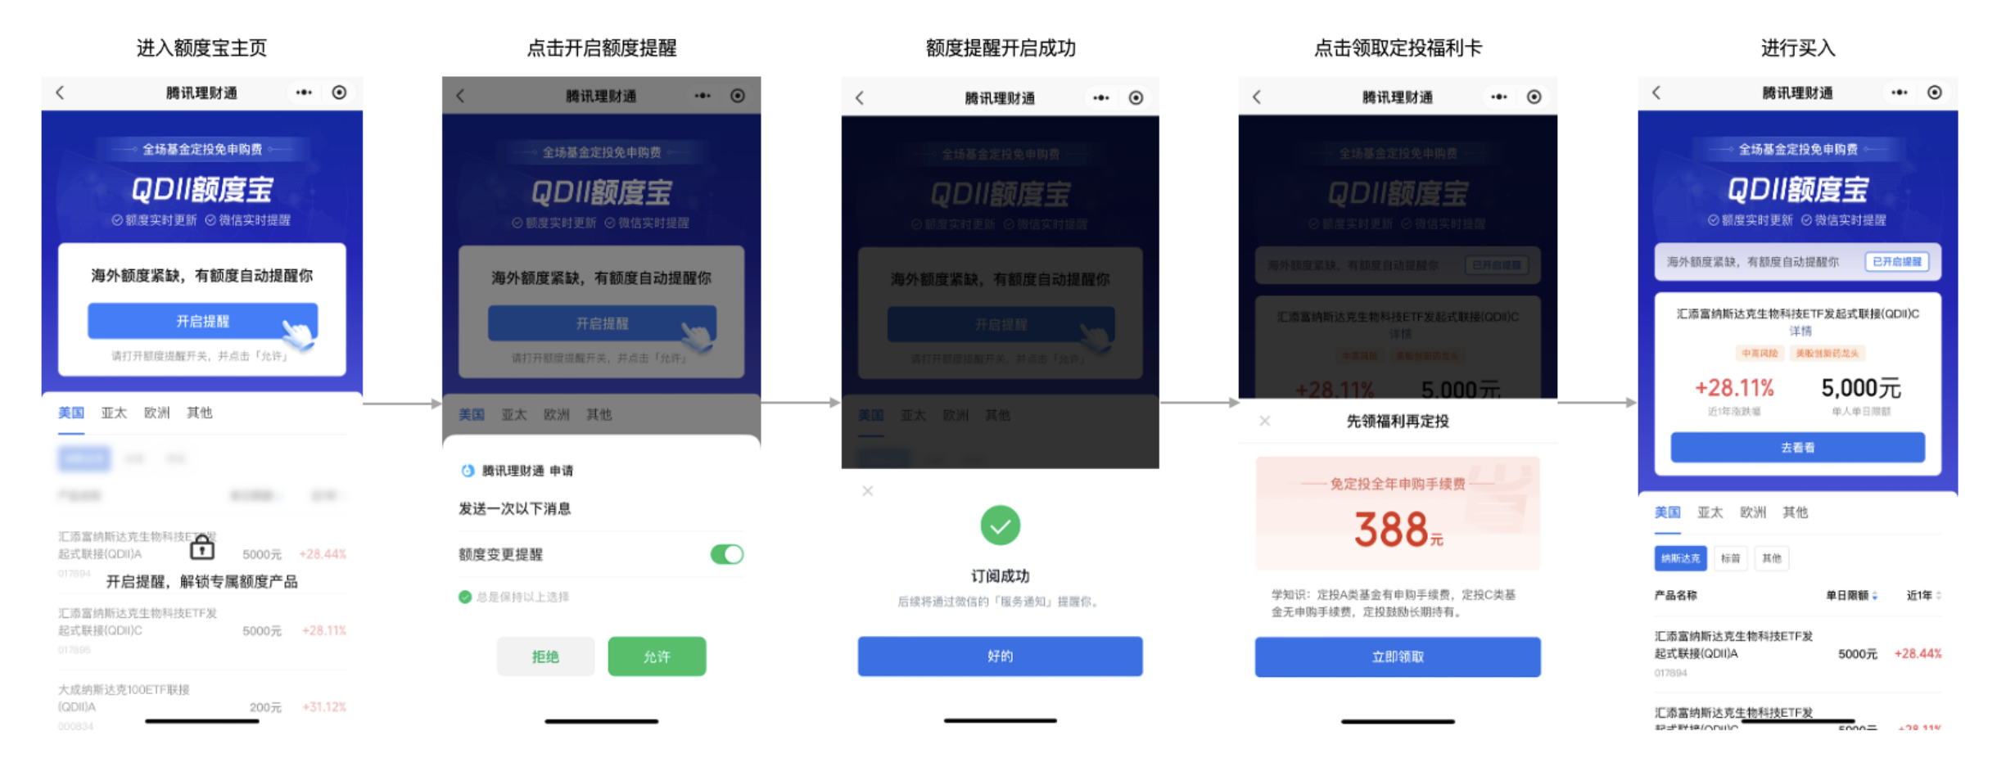
（插入互选组件）
最后提醒一句，纳指和标普的长期趋势虽然不错，但短期波动也不小，更适合长持和定投。基金有风险，投资需谨慎，还是要根据自己的情况来。

ETF趋势分析模型
市场强度分析
最强势资产：医疗ETF、酒ETF、纳指ETF
最弱势资产：半导体ETF、科创50、科创100
趋势信号统计
确立多头：6只 | 确立空头：16只
新增多头：1只（标普500）
新增空头：2只（科创50、半导体ETF）
新增震荡：0只

风险提示：本文内容仅供参考，不构成投资建议。投资决策应基于独立思考，据此操作盈亏自负，作者不承担任何连带责任。

